REQUERIMENTO _________/2022.

Exmo. Sr. Presidente,
Exmo. Senhores Vereadores,

O Vereador que este subscreve, REQUER À TÍTULO DE FISCALIZAÇÃO, que ouvida a casa e após tramites regimentais, seja enviada correspondência ao Secretário do Meio Ambiente, solicitando que informe a previsão para a poda das árvores localizadas na Av. Inah Louzada Marotta, em frente ao número 361, bairro Verde Vale, conforme fotos abaixo.
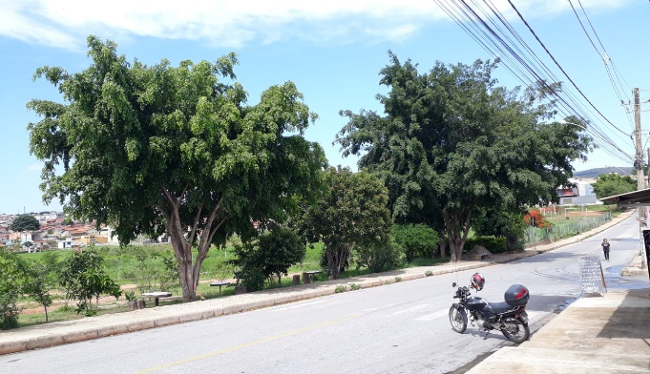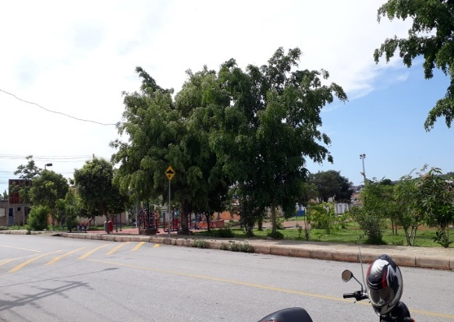
JUSTIFICATIVA: Necessário o atendimento do pedido supra, considerando que as árvores estão localizadas em terreno institucional e com as chuvas fortes e ventos, os galhos estão caindo e causando transtornos e riscos à população.
Tal pedido visa fazer cumprir a função fiscalizadora do Vereador, assegurada pelo Regimento Interno desta Casa de Leis e pela Lei Orgânica Municipal.

Sala de Sessões, 22 de Novembro de 2022.


IVSON GOMES DE CASTRO
VEREADOR

